03.01.01.10. 거래처마스터관리-거래처 등록
- 1. 판매처/납품처/청구처/지급처/수금처 생성(SAP)
  - 1.1 거래처 생성 – XD01
    - 1.1.1 거래처 생성 화면: 초기화면
    - 1.1.2 거래처 생성 화면: 일반데이터-주소
    - 1.1.3 거래처 생성 화면: 일반데이터-제어데이터
    - 1.1.4 거래처 생성 화면: 회사코드데이터-계정관리
    - 1.1.5 거래처 생성 화면: 회사코드데이터-지급거래
    - 1.1.6 거래처 생성 화면: 판매영역데이터-매출액
    - 1.1.7 거래처 생성 화면: 판매영역데이터-출하
    - 1.1.8 거래처 생성 화면: 판매영역데이터-대금청구문서
    - 1.1.9 거래처 생성 화면: 판매영역데이터-파트너역할
    - 1.1.10 거래처 생성 화면: 판매영역데이터-추가정보
    - 1.1.11 거래처 생성 화면: 판매영역데이터-추가정보(회계)

1. 판매처/납품처/청구처/지급처/수금처 생성(SAP)
(1) 거래처 생성 요건 발생시 거래처 생성 진행
(2) 거래처에 대한 정보 입력
(3) 입력한 정보 저장 및 거래처 생성

1.1 거래처 생성 – XD01
계정그룹 | 판매조직 | 판매조직명 | From No. | To Number
1000 (판매처)  1100 (납품처) | 1100 | 아모레퍼시픽 | 0011000000 | 0011999999
1000 (판매처)  1100 (납품처) | 1200 | 에뛰드 | 0012000000 | 0012999999
1000 (판매처)  1100 (납품처) | 1300 | 이니스프리 | 0013000000 | 0013999999
1000 (판매처)  1100 (납품처) | 1400 | 아모스 | 0014000000 | 0014999999
1000 (판매처)  1100 (납품처) | 1500 | 코스비전 | 0015000000 | 0015999999
1000 (판매처)  1100 (납품처) | 1600 | 에스쁘아 | 0016000000 | 0016999999
1000 (판매처)  1100 (납품처) | 1700 | 오설록 | 0017000000 | 0017999999
1000 (판매처)  1100 (납품처) | 5000 | 베르상스퍼시픽 | 0050000000 | 0050999999
1000 (판매처)  1100 (납품처) | 5100 | 퍼시픽패키지 | 0051000000 | 0051999999
1000 (판매처)  1100 (납품처) | 5200 | Jangwon | 0052000000 | 0052999999
(1) 판매처(1000), 납품처(1100) 코드는 SAP에서 자동으로 채번
(2) 청구처(1200) 코드는 수동 입력(코드 규칙: B + 회사코드(1100) + ***(일련번호))
국내: 대표청구처 생성 시 마스터데이타관리팀 공유 -> MD에서 회사별 청구처 생성
해외: 대표청구처 생성 시 마스터데이타관리팀 공유 필요 없음
(3) 수금처(1400)코드는 청구처코드와 동일함(P + 판매조직(****) + ***(일련번호))
해외법인의 경우 대표수금처는 존재하지 않음
(4) 관계사(2000) 코드 수동 입력(AA + 상대 관계사의 회사코드 + **(일련번호, 01~49까지))
물류판매처 관련 관계사의 경우 일련번호는 01~49 까지 사용
특정 관계사의 회사코드에 대해 일련번호가 50 이상 필요할 경우
AB + 상대 관계사의 회사코드 + **(일련번호, 01~49 까지)
(5) 잡출용(3000) 코드 수동 입력(코드규칙은 S + 손익센터코드)
(6) 계층구조 거래처(3200) 코드 수동 입력
개별 거래처를 묶는 상위 거래처 개념으로 실적 조회 시 사용
(7) 플랜트(3400)코드는 수동으로 생성되며 재고이관 시 사용
계정그룹 | 계정그룹명 | 자동채번여부 | 채번규칙 | MD 통보 필요 여부
1000 | 판매처 | 자동 | 매뉴얼 참조 | 생성 후 통보필요 (매출유형 확정 필요)
1100 | 납품처 | 자동 | 매뉴얼 참조 | 필요없음
1200 | 청구처 | 직접입력 | B + 회사코드 (1100) + ***(일련번호) | 국내: 생성 전 통보필요 (채번 안내 및 추가 청구처 생성)  글로벌: 통보 필요 없음
1400 | 수금처 | 직접입력 | P + 회사코드 (1100) + ***(일련번호) | 생성 전 통보필요 (채번 안내 및 추가 수금처 생성)
2000 | 관계사 | 직접입력 | AA + 상대 관계사의 회사코드 + **(일련번호, 01~49)  AB + 상대 관계사의 회사코드 + **(일련번호, 01~49) | 생성 전 통보필요 (채번 안내)
3000 | 내부거래처 | 직접입력 | 손익센터와 동일 | 필요없음
3200 | 계층구조 거래처 | 직접입력 | H 또는 Q 또는 T + *****(일련번호) | 필요없음
3400 | 물류거래처 | 직접입력 | S + 저장위치코드 + ***(일련번호) | MD에서 생성

1.1.1 거래처 생성 화면: 초기화면
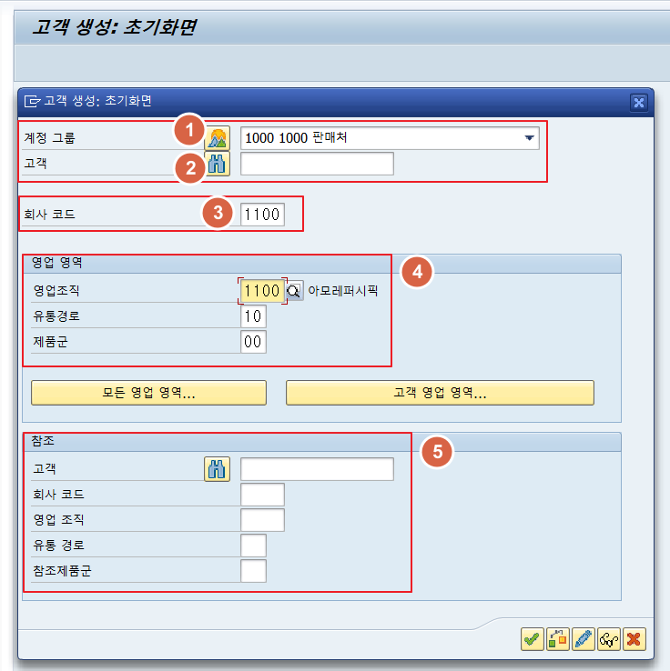

① 계정그룹
- 생성하고자 하는 거래처 유형을 입력
1000 : 판매처
1100 : 납품처
1200 : 청구처
1300 : 지급처
1400 : 수금처
2000 : 관계사
3000 : 내부고객(잡출용)
3200 : 계층노드
3400 : 플랜트, 저장위치
② 고객
- 계정그룹 별로 SAP 고객 코드는 자동채번, 수동채번 됨
- 자동채번: 판매처, 납품처
- 수동채번: 청구처, 수금처, 관계사, 내부고객, 계층노드, 플랜트(저장위치)
③ 회사코드
- 납품처와 계층구조 거래처를 제외한 모든 거래처 계정그룹에 대해 필수로 입력
④영업영역 (판매조직/유통경로/제품군)
- 모든 거래처 계정그룹에 대해 필수로 입력
- 해당 영업조직 정보를 입력
⑤ 참조 (고객/회사코드/영업조직/유통경로/참조제품군)
- 기 생성된 거래처코드를 참조하여 신규 거래처를 생성하는 경우 유사 데이터를 입력

1.1.2 거래처 생성 화면: 일반데이터-주소
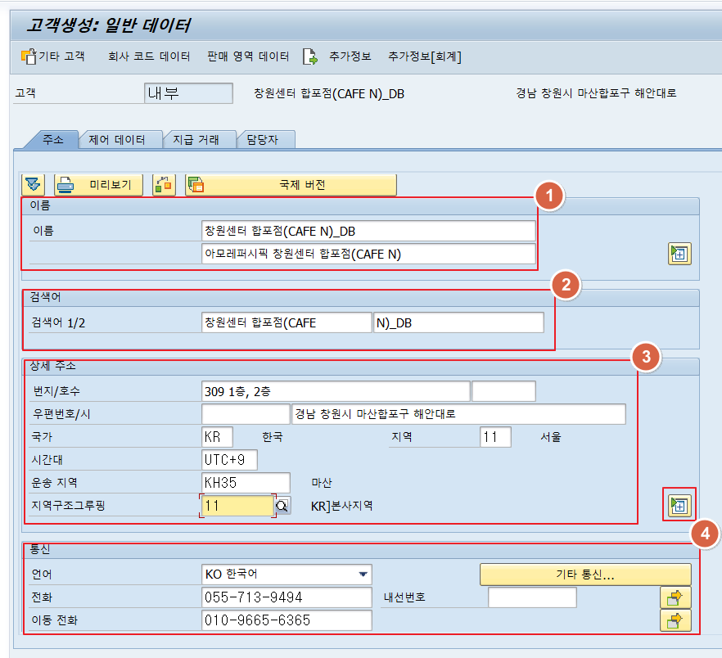

① 이름
- SAP에서 일반적으로 사용하는 거래처명
- 해당 필드의 거래처명은 거래처의 공식명칭일 수도 있으나, 공식명칭이 아닌 아모레 자체적으로 해당 거래처를 호칭하는 명을 사용하여 입력
Ex) 에뛰드의 인천공항 신라면세점의 경우내부용도의 호칭과 거래처의 공식명칭을 사용
이름1: 신라면세점인천공항점
공식이름: ㈜호텔신라신인천공항면세점
② 검색어
- 해당 거래처 조회 시 사용할 검색어를 입력
- 이전 거래처정보가 있는 경우 이전 거래처정보 입력
③ 상세 주소
(1) 번지/호수
- 시, 도, 동, 군, 면, 도로명 및 도로번호 이후의 주소를 입력(번지, 건물명, 호수)

(2) 우편번호/시
- 우편번호: '-' 표시를 제외하고 숫자만 입력
- 시: 시, 도, 동, 군, 면, 도로명 및 도로번호까지 입력(신주소 입력)
(3) 국가/지역
- 국가: 거래처의 국가코드 입력
- 지역: 거래처의 지역코드 입력
- 운송지역: 지역코드 오른쪽의 추가 필드 버튼을 클릭하여 입력
거래처 생성 담당이 물류에 확인 후 입력하며, 모를 경우 공란으로생성 후 변경 가능
- 지역구조 그룹핑: 해당 거래처의 지역코드 입력
④ 통신
(1) 언어
- 거래처 생성 시 TEXT를 입력할 때 사용되는 언어
- 일반적으로 해당 법인의 국가가 사용하는 언어를 입력
- 수출거래처인 경우 EN 을 입력
(2) 전화/이동전화/팩스/이메일
- 거래처의 세부 연락정보를 입력하여 관리|

1.1.3 거래처 생성 화면: 일반데이터-제어데이터
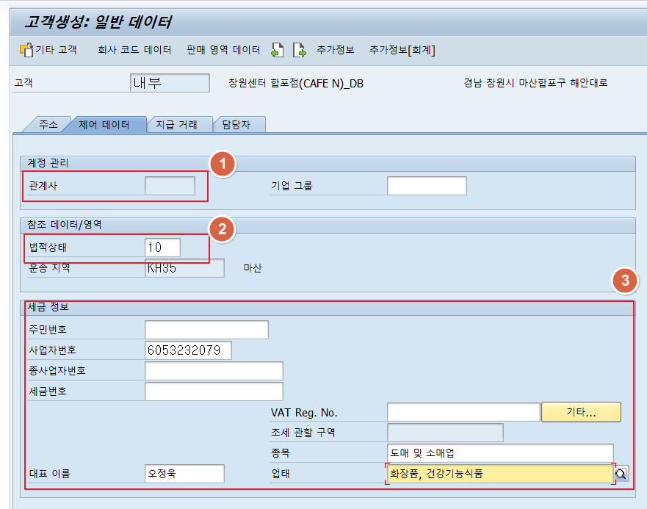

① 관계사
- ※ 관계사:계정그룹(2000) 생성 시 관계사 필수 입력, 나머지 계정그룹은 입력불가
- 관계사 회사코드 입력
② 법적상태
- 재무/회계에서 거래처의 법적상태를 관리하기 위한 속성 (회계팀에 문의)
- 해외법인은 무조건 법적상태 10 입력
③ 세금 정보
(1) 주민번호: 국내의 경우 거래처의 대표자 주민번호를 입력(필수 입력은 아님)
(2) 사업자번호: 거래처의 사업자번호를 필수로 입력(국내)
(3) 세금번호: 해외법인 거래처의 세금번호를 입력하여 관리(국내는 사용안함)
(4) 대표 이름: 거래처의 대표자 이름을 입력
(5) 업태
- 제품 또는 상품의 판매방법에 따른 분류
- 거래처의 업태를 입력하여 관리
(6) 업종
- 취급하는 제품 또는 상품에 따른 분류
- 거래처의 업종을 입력하여 관리

1.1.4 거래처 생성 화면: 회사코드데이터-계정관리
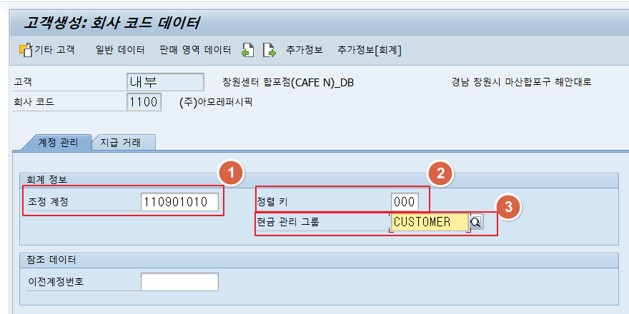
① 조정 계정
- 해당 거래처로 매출발생 시 기표되어야 하는 조정계정 입력
- 특정 매출유형에 따라 입력 가능한 조정계정이 자동 제어됨
매출유형 | 매출유형명 | 조정계정 | 조정계정명
10 | [직매입] 순액 | 110901010 | 외상매출금-국내
10 | [직매입] 순액 | 110901030 | 외상매출금-국내 관계사
20 | [특정매입] 판매분부가세수금 | 110901050 | 외상매출금-중간유통상
21 | [특정매입] 공급분부가세수금 | 110901050 | 외상매출금-중간유통상
30 | [판매분매입] | 110901050 | 외상매출금-중간유통상
40 | [직영] | 110901010 | 외상매출금-국내
45 | [직영-수수료] | 110901010 | 외상매출금-국내
81 | [수출] 판매분매입 | 110901070 | 외상매출금-해외
82 | [수출] 직영 | 110901070 | 외상매출금-해외
83 | [수출] 수수료 | 110901070 | 외상매출금-해외
90 | [수출] 직매입 | 110901070 | 외상매출금-해외
90 | [수출] 직매입 | 110901110 | 외상매출금-해외 관계사
99 | [관련없음] | 110901010 | 외상매출금-국내
99 | [관련없음] | 111301010 | 미수금-일반
- 계정그룹 2000 : 매출유형이 10인 경우 110901030 외상매출금-국내 관계사 입력
매출유형이 90인 경우 110901110 외상매출금-해외 관계사 입력
- 계정그룹 3000일 경우에만 조정 계정 111301010 미수금-일반 입력
② 정렬 키
- 모든 계정그룹에 대해 정렬키는 '000'을 입력
③ 현금 관리 그룹
- 모든 계정그룹에 대해 현금관리그룹은 'CUSTOMER'를 입력

1.1.5 거래처 생성 화면: 회사코드데이터-지급거래
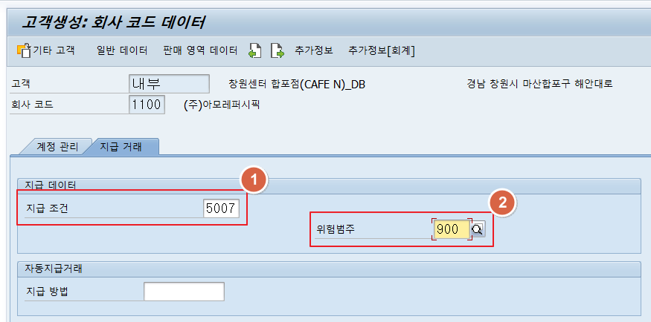
① 지급 조건
- 거래처로부터 수금 시 반영되는 지급조건을 입력
- 입력된 지급조건은 판매영역 데이터의 지급조건과 동일해야 함
② 위험범주
- 물류고객이 여신한도 통제유무를 결정하는 KEY DATA임
- 입력 리스트 확인 후 거래처 조건에 맞는 위험범주 입력
- 미국법인: 여신한도를 관리하는 거래처의 경우 US0을 입력
- 중국법인: 여신한도를 관리하는 거래처의 경우 CN0을 입력
- 나머지 해외법인은 모두 910 을 입력하여 관리

1.1.6 거래처 생성 화면: 판매영역데이터-매출액
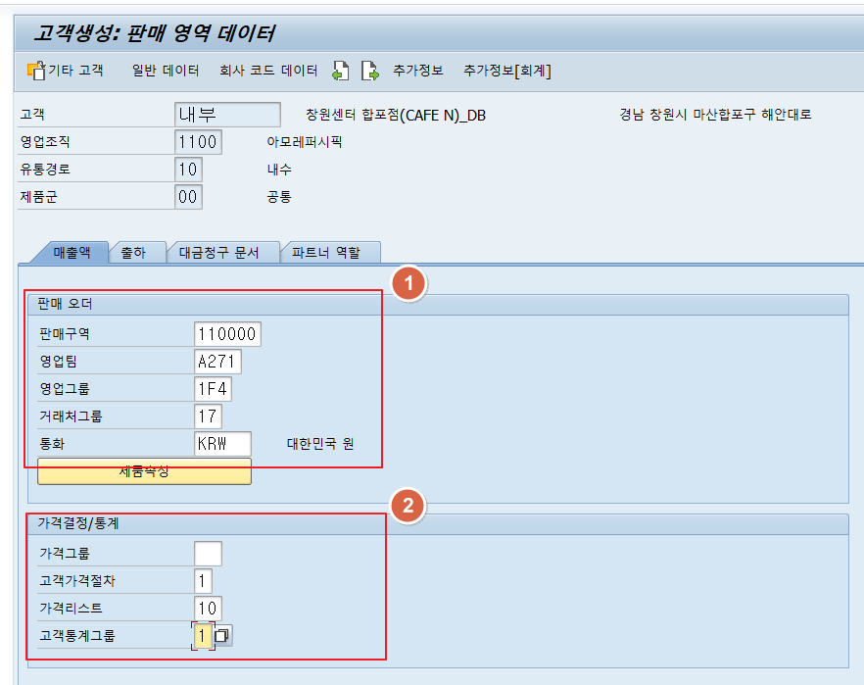

① 판매 오더
(1) 판매구역
- 지역 별로 고객 판매 분석을 상세하게 하기 위한 영업 영역의 구분자
- 하나의 영업조직에 하나의 판매구역이 맵핑되는 구조
(2) 영업팀: 영업조직 상의 영업팀을 입력
(3) 영업그룹: 영업팀을 세부적으로 구분하는 그룹
(4) 거래처그룹: 유통채널을 고려한 전사 관점의 거래처분류 체계
(5) 통화: 거래처와 거래하는 통화를 입력하여 관리
② 가격결정/통계
(1) 가격그룹: 별도 입력하지 않음
(2) 고객가격절차
- 거래처의 가격결정구조를 결정하기 위한 구분자
- 해외법인의 경우 매출유형에 따라 고객가격절차 등록
고객가격절차 | 매출유형
1 | 10, 99
3 | 20, 21, 30, 40, 45, 81, 82, 83
5 | 90
- 예외사항1: 중국법인은 CN20 에서 CN10으로 거래되는 관계사의 경우 고객가격절차 8을 입력하여 관리
- 예외사항 2: 수수료를 지급하는 거래처의 경우 고객가격절차 2를 입력하여 관리
(3) 가격리스트
- 고객에 대한 유통 채널별로 가격을 별도로 결정하기 위한 구분자
- 직영(매출유형 40) 거래처의 경우 가격리스트 Z1을 입력
- 잡출거래처(계정그룹 3000) 거래처의 경우 가격리스트 Y1을 입력
(4) 고객통계그룹: 영업정보(SIS)에 반영할지 여부를 결정하는 요소(무조건 1 입력)

1.1.7 거래처 생성 화면: 판매영역데이터-출하
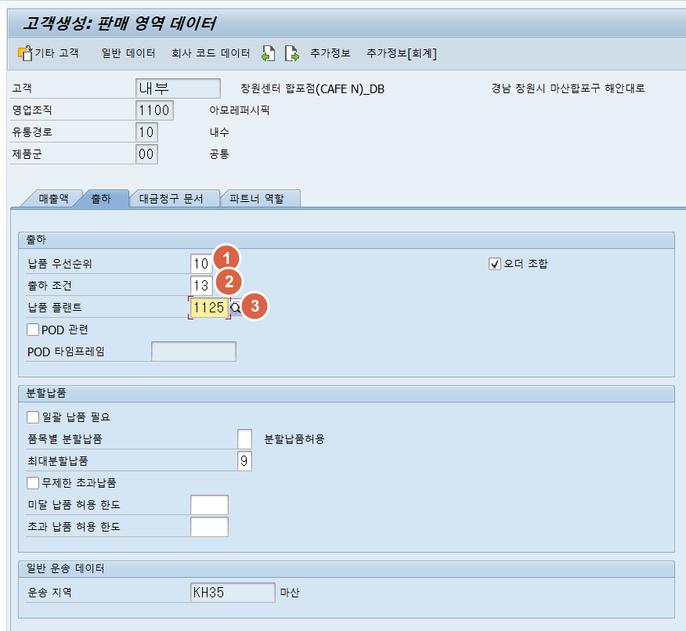

① 납품 우선순위: 배송일 정보를 관리
- 고객별로 배송일이 나누어져 있음(특정일, 월/수/금, 화/목)
- 물류에서 출하지시를 생성할 때 요일 기준으로 이 정보를 활용함
② 출하 조건: 출하를 위한 조건을 정의하며 출발지점에 대한 그룹핑 구분자로 정의
③ 납품 플랜트
- 재고가 출하되는 플랜트를 거래처마스터에 입력하여 관리
- 물류처리(LE, Logistics Execution)에서 특정 거래처로 납품출하 처리 시 사용

1.1.8 거래처 생성 화면: 판매영역데이터-대금청구문서
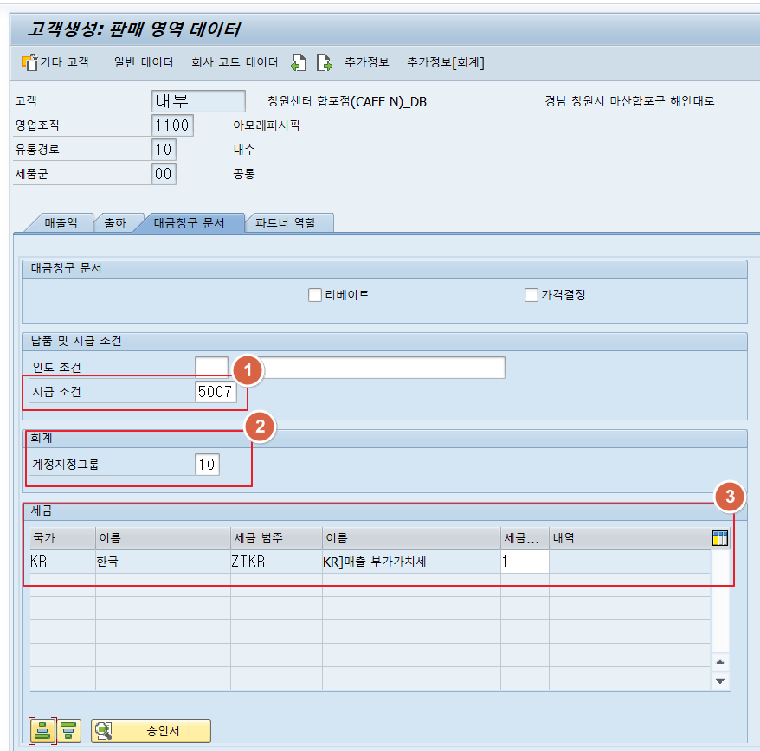

① 지급 조건
- 거래처의 수금조건을 정의
- 회사코드 데이터의 지급조건과 동일하게 입력
- 채권의 만기일, 회전일, 부실채권기준 등의 관리목적으로 사용
② 계정지정그룹
- 고객 판매에 따른 대금 청구 생성 시 회계 전표에 연계될 판매 계정을 정의
③세금분류코드
- 주문, 대금청구 시 세금 코드를 지정하기 위해서 사용

1.1.9 거래처 생성 화면: 판매영역데이터-파트너역할
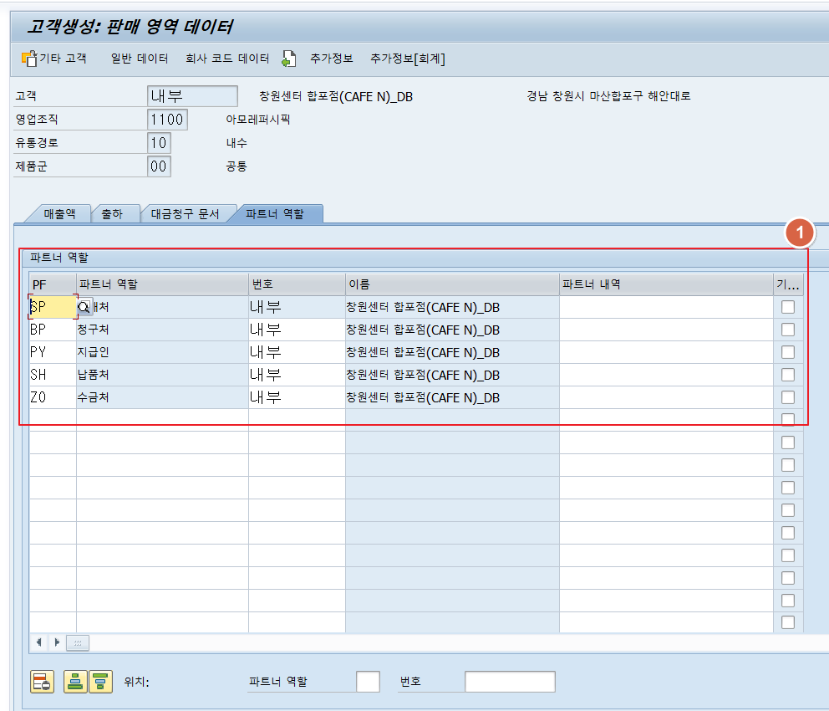
※ 별도 입력 안 할 경우 거래처 코드와 동일하게 입력되어 생성됨
(청구처, 수금처, 납품처가 다를 경우에는 거래처 생성 시 현재 화면에서 별도 입력)
① 파트너 역할
- 초기화면에서 모든 파트너기능 거래처는 판매처와 동일하게 입력
- 대표거래처를 사용하는 판매처의 경우 아래와 같은 규칙으로 파트너기능 입력 필요
파트너역할 | 내역(EN) | 내역(KO) | 용도 | 입력 특성
SP | Sold to | 판매처 | 판매처 (개별 거래처) | 개별 개래처
SH | Ship to | 납품처 | 실제 제상품이 납품되는 거래처
BP | Bill to | 청구처 | 세금계산서가 발행되는 거래처
PY | Payer | 지급처 | 매출채권이 기표되는 거래처 | 개별 판매처를 입력
Z0 | Collect to | 수금처 | 수금용 처래처

1.1.10 거래처 생성 화면: 판매영역데이터-추가정보
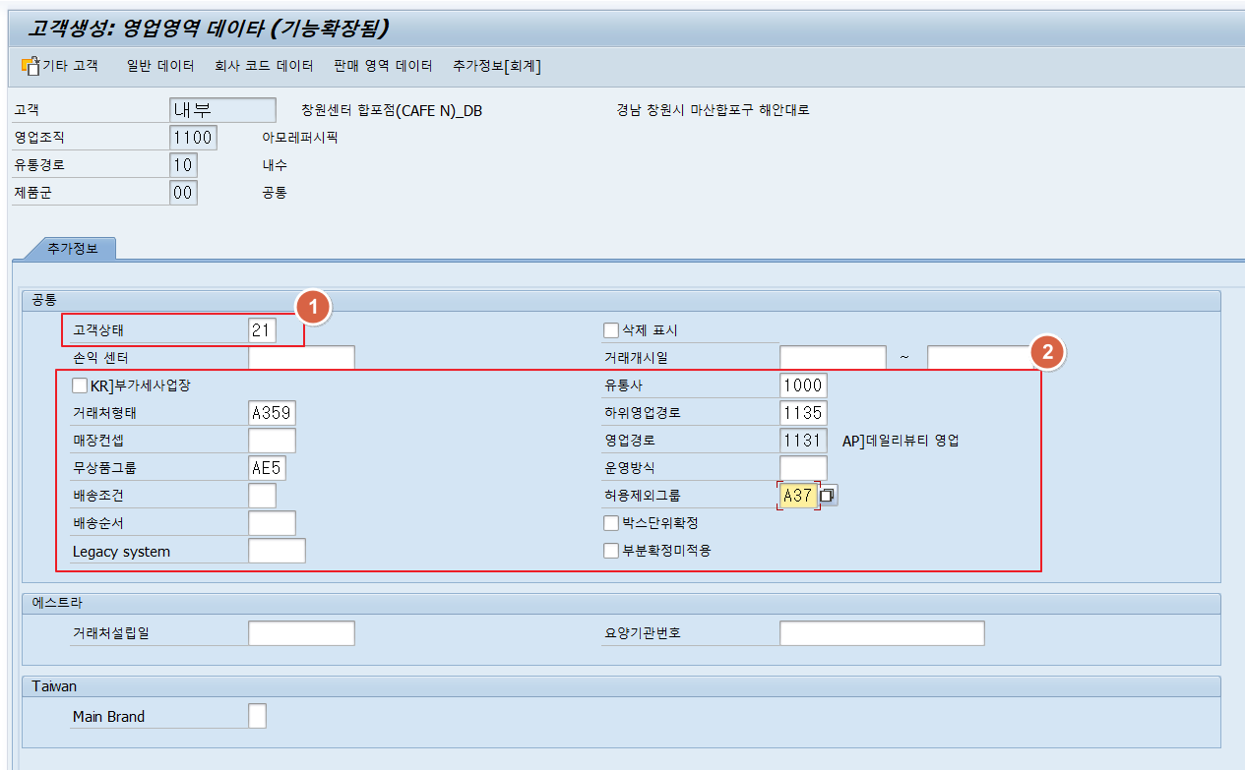

① 고객상태
- 고객 상태(생성 중, 폐쇄 등) 정의
- 주문 등 영업 문서 생성 시 고객 상태를 점검하여 생성 가능 여부를 통제
- 거래처 상태를 중지/폐쇄할 경우 별도 T-code 이용(XD05)
② 부가세사업장(국내만 사용)
- 거래처의 세금분류코드가 3 (KR] 직영/매장/직판(10%)) 인 경우 부가세사업장을 체크
- 세금분류코드가 3이더라도 부가세사업장을 별로도 관리하지 않는 경우 체크하지 않음
- 특히 아래의 거래처형태에 해당될 경우 체크하지 않음
A101 | 방판]특약점
A102 | 방판]직영AC
A103 | 방판]VB Diet
A104 | 방판]직영점
A105 | 방판]직영점(위탁)
A108 | 방판]APM거래처
A451 | 리리코스]직영BR
A452 | 리리코스]직영점
A453 | 리리코스]가맹점
A454 | 리리코스]iBR
(1) 거래처형태
- 고객에 대한 법인 별 유통 경로를 고려한 분류 체계
- 리스팅, 허용 그룹 등과 연계되며 영업 프로세스의 채널 별 실적을 분석 시 사용
(2) 하위영업경로
- 고객 판매 채널에 대한 상세 구분
- 고객 판매에 대한 세부 채널에 대한 팔림세 실적을 분석
- 할당, 환입, 수요계획에 key data로 사용
- 특정 영업팀과 영업그룹에 따라 입력가능한 하위영업경로가 정의되어 있음
(3) 유통사
- 유통사 기준으로 판매 실적을 분석하고자 할 때 사용
- 국내: 계정그룹이 1000 (판매처)이고 거래처형태가 'A302', 'A303', 'A305','A353', 'A401', 'A551', 'A552', 'A553', 'A554', 'A555'인 거래처마스터 생성/변경 시 유통사가 누락된 경우
'해당 거래처형태는 유통사를 필수로 입력해야 합니다.'라는 에러 메세지 발생
(4) 무상품그룹
- 주문 입력 시 무상품을 자동으로 지정할 때 사용
- 해외법인은 무상품그룹을 미국법인만 사용
하위영업경로 |  | 무상품그룹
US11 | US] Amore | U11 | US] Amore
US12 | US] ARITAUM | U12 | US] ARITAUM
US13 | US] On-line | U13 | US] On-line
US14 | US] Department | U14 | US] Department
US15 | US] Sepora | U15 | US] Sepora
US16 | US] Mass (Target) | U16 | US] Mass (Target)
US17 | US] Others | U17 | US] Others
US90 | [US] Common | U90 | US] Common Allocatio
(5) 허용제외그룹
- 주문 입력 시 판매가능한 제,상품을 리스팅에 사용
- 국내법인은 유통 경로 기준, 해외법인은 제품군 기준으로 리스팅 그룹을 정의함
- 프랑스법인은 허용제외그룹 사용 안 함

1.1.11 거래처 생성 화면: 판매영역데이터-추가정보(회계)
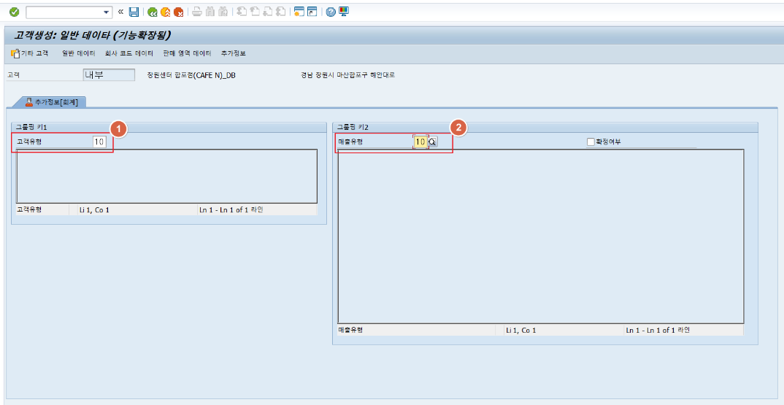

① 고객유형
- 물류고객의 유형을 정의하기 위한 구분자
- 재무에서 수금 및 계산서 발행 여부 등을 고객 별로 통제하고 관리하기 위함
- 계정그룹이 1200(대표청구처)의 경우 92를 입력
② 매출유형
- 물류고객의 매출인식유형을 확인하고 올바른 회계기표가 이루어질 수 있도록 통제함
- 영업에서는 입력하는 매출유형에 따라 고객계정결정절차 데이터를 거래처마스터에 입력
※ 활성여부 체크는 거래처 마스터 생성 시 체크 불가능하며 거래처 점검 후 활성체크

